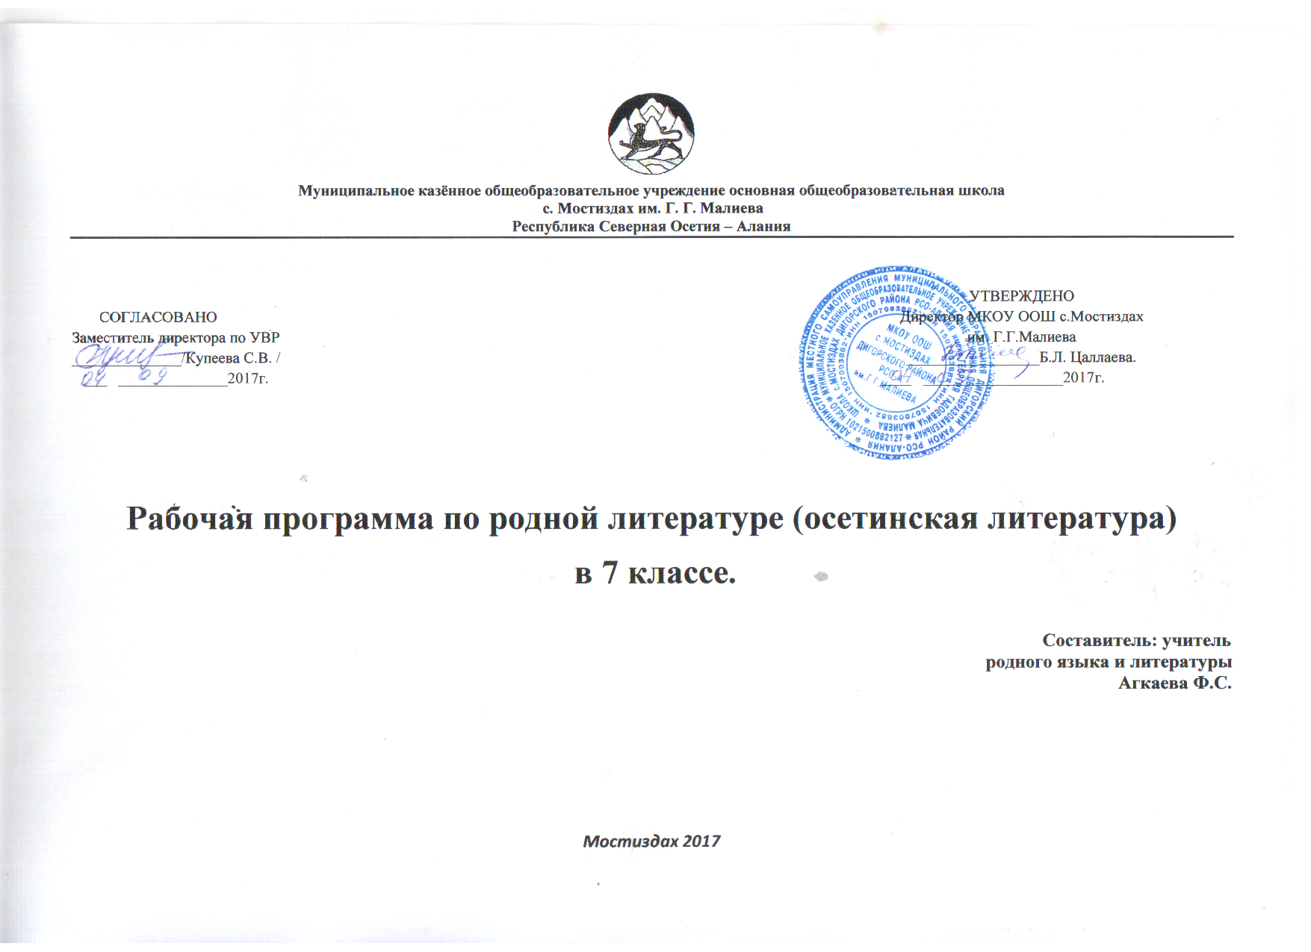
Æмбарынгœнœн ныстуан ирон литературœйы программœмæ 7 къласœн.
Адœмы монон царды кœддœриддœр стыр ахадындзинад уыдис фольклор œмœ аив литературœйœн. Уыдоны нывфтыд œрцыд сœ цард, сœ историйы ахсджиагдœр цаутœ, сœ зонадон фœлтœрддзинад. Уыдоны ис зонды суадон, ныхасы фидауц œмœ бœрзонд идейœтœ. Дзырдаивадœн йœ нысаниуœг фœуœлдœр ис нœ рœстœджы. Уый рœзгœ фœлтœры хъомыл кœны гуманизм œмœ граждайнаг идеалтыл, фидар кœны адœмы удварн, уымœй рœзынц монон œмœ культурон традицитœ. Уымœ гœсгœ скъолайы куысты ахъаззагдœр у литературœ ахуыр кœнын.
Сусæггаг нæу, абоны ахуырдзаутæ арæх нал кæсынц литературон уацмыстæ, зынтæй æмбарынц тексты анализ, сæ логикон хъуыдыкæнынад фæлæмæгъдæр, удварны хъомыладмæ нал ис фаг цæстæнгас.
Мадæлон литературæ нымад у федералон, æнæмæнгхъæугæ предметыл, ног ахуырадон стандартты йын ис сæрмагонд бынат.

Ирон литературæ ахуыр кæныны нысантæ:

-литературæйы фæрцы скъоладзауты иумæйаг культурæ рæзын кæнын;

- литературæйы æмбарынад бацамонын;

- литературон уацмысыл æнцой кæнгæйæ, цардæн аргъ кæнын, цард æнкъарын;

-ахуырдзаутæм рæзын кæнын чиныгкæсæджы культурæ;

-ныхасы арæхстдзинæдтæ райрæзын кæнын æмæ а.д.
Предметтæй хæрзхъæд ахуыр райсыны мидис, принциптæ, бацæуæнтæм алывæрсыгæй каст цæуы ахæм нормативон документты:
- Уæрæсейы Федерацийы закъон «Ахуырады тыххæй»-йы;
- Ног ахуырадон стандартты;
- Цæгат Ирыстон-Аланийы модернизацийы комплексон проекты;
- Ирон национ ахуырады концепцийы ;
- Приоритетон национ проект «Нæ ног скъола»-йы;
- Республикон программæ «Ирон æвзаг»;
Программœйы автортœ : Джыккайты Щамиль, Хъантемыраты Римœ, Мамиаты Изетœ, Гуœздœрты Азœ.
-2012-2013 ахуыры азы ахуыргæнæн чингуытæ, ахуырадон-методикон æрмæджы номхыгъды.
Программœ сфидар кодта Республикœ Цœгат Ирыстоны – Аланийы Иумœйаг œмœ профессионалон ахуырады министрад.
Ирон литерæтурæ. Хрестомати. 7кълас. Дзæуджыхъæу, Автортæ :Дзапарты З., Гæздæрты Азӕ.
Программœмœ гœсгœ – 68 сахаты. Къуыри - 2 сахаты
Стандартты домæнтæм гæсгæ арæзт программæтæ æмæ ахуыртæ «филологи»-йæ хъуамæ арæзт уой ахæм уагыл.
Мадæлон литературæ:
1) чингуытæ кæсын æмæ литературæ ахуыр кæныны ахадындзинад адæймаджы миддунейы рæзтæн цы пайда сты, уый бамбарын; чингуытæ кæсыныл фæцалх кæнын,
2) литературæ адæмы национ-культурон хæзна кæй у, адæмы цард хуыздæр бамбарыны фæрæз кæй у, уый æнкъарын;
3) мадæлон æвзагыл фыст хуыздæр уацмыстæ ахуыр кæныны фæрцы банкъарын кæнын мадæлон æвзаджы коммуникативон-эстетикон гæнæнтæ, мадæлон æвзаг адæмæн сæ химбарынады фæрæз кæй у, уый;
4) хъомыл кæнын:
а) хорз эстетикон æнкъарæнтæ кæмæ ис,
æ) фысгæ æмæ дзургæ ныхасы алыхуызон жанртæй пайда кæнгæйæ, хи хъуыдытæ раст æргом кæнынмæ чи арæхсы,
б) бакаст уацмыс равзарынмæ, уый фæдыл хи хъуыдытæ раргом кæнын чи зоны;
в) уæгъд рæстæг чингуытæ кæсынмæ чи тырны, ахæм чиныгкæсæджы;
5) алыхуызон этнокультурон традицитæ цы аивадон уацмысы æвдыст цæуынц, уый раст æмбарыныл фæцалх кæнын;
6) амонын аивадон уацмысы структурон æмæ эстетикон æвзæрст.

Ирон литературæ ахуыр кæныны предметон фæстиуджытæ
Ирон литературæ ахуыр кæныны сæйрагдæр нысантæ сты:
ирон литературæйæ аивадон тексты бындурыл зонындзинæдтæ райсын; литературон уацмыс анализ кæнынмæ арæхстдзинад хуыздæр кæнын;
аивадон уацмыстæ кæсыны культурæ рæзын кæнын.
Уыимæ стыр нысаниуæг ис аивадон литературæйы фæрцы удварны хъомылады фарстатыл кусынæн, абоны рæстæгæн аргъ кæнын зонынæн; æгъдау, кад, намыс, патриотизм æмæ граждайнаг хæстæ цы сты, уый зонынæн; гуманон дунембарынад æмæ национ химбарынадæй хайджын кæнынæн; литературон уацмысы эстетикон æнкъарæнтæ æмбарынæн; ирон адæмы национ культурæйы сæйраг миниуджытæ литературон тексты агурынæн; ирон литературæйы нысаниуæг æмбарынæн, йæ бастдзинад æндæр адæмты литературæтимæ, культурæтимæ иртасынæн.
Стандарттæм гæсгæ скъоладзаутæ литературæйæ райсдзысты ахæм зонындзинæдтæ æмæ арæхстдзинæдтæ:
-иумæйаг культурон-литературон арæхстдзинæдтæ: литературон уацмыс арф æнкъарын; ирон литературæйы бастдзинад æппæтдунеон литературæтимæ æмбарын; кæсыны культурæ бæрзонд кæнын; библиотекæйы, интернеты иформаци агурын зонын;
-царды зынаргъдæр цы хæзнатæ сты, уыдон иртасынмæ арæхсын: алыварсы дунемæ уарзон цæстæй кæсын; царды алы фæзындмæ хи цæстæнгас дарын; æмбарын литературæйы нысаниуæг адæймаджы удварны хъомылады; адæймаджы фауинаг миниуджытæм критикон цæстæнгасæй кæсын; литературон уацмысы агурын дзуæппытæ зæрдæагайæг фæрстытæн;
-кæсыны культурæ бæрзонддæр кæнынмæ арæхстдзинад: литературон уацмысмæ сфæлдыстадон цæстæнгасæй кæсын; зæрдæмæ хæстæг темæтыл уацмыстæ æвзарын æмæ сæ кæсын; литературон уацмысы цы дуг æмæ культурæйы кой цæуы, уыдоны æдыл арæзт диалогон ныхасы архайын; уацмысы сæйраг персонажты миддунейæн æмæ архæйдтытæн аргъ кæнын зонын;
-ныхас кæнын; ныхасы стильтæй раст пайда кæнын зонын.
ахуыр кœнынц литературœйы истории. Ам œрмœг лœвœрд цœуы хронологион уагыл. Программœмœ хаст œрцыдысты ирон литературœйы ахъаззагдœр фœзындтœ œмœ зынгœ фысджыты уацмыстœ. Æвзœрст цœуынц, зонынадœн, идейон œмœ эстетикон хъомыладон цас ахъаз сты, уыцы принципмœ гœсгœ.
7-æм кълœсы программœ домы дарддœр дœр скъоладзауты кœсын œмœ дзурыныл ахуыр кœнын. Ахуырдзаутœ хъуамœ базоной текст œвзарын, йœ мидис рафœлгъауын œмœ йœ радзурын. Уыдонœн раттын хъœуы бœлвырд зонинœгтœ автор œмœ йе сфœлдыстады тыххœй. Лœмбынœг кœсын хъœуы йœ аивдзинады œууœлтœм. Уый сœраппонд, уацмыс œвзаргœйœ, амынд цœуынц хицœн терминтœ литературœйы теорийœ.
Ахуырдзаутœ хъуамœ базоной, аивадон ныв œмœ фœлгонц цы мадзœлттœй арœзт цœуынц, уыдон, хъуамœ иртасой нывœфтыд œвзаджы рœсугъддзинад œмœ йœ аивадон гœнœнтœ.. Скъоладзау хъуамœ базона уацмыс œмœ йœ архайджыты тыххœй йœ хъуыдытœ зœгъын, цаутœн аргъ кœнын, уыдон цардимœ бœттын.
Кусæн программæмæ хаст ивддзинæдтæ
Ирон æвзаг æмæ литературæйы ахуырадон программæты(Ирон æвзаджы программæ 1-11 кълæстæн. – Дзæуджыхъæу: СЕМ, 2014аз) ирон литературӕйӕн лæвæрд цæуы 7кълӕсы-68сахаты. Ног ахуырадон стандартмæ гæсгæ арæзт ахуырадон пъланы 4-æм варианты 7æм кълӕсы ирон æвзаг æмæ литературæйæн къуыри 3 сахаты йеддæмæ лæвæрд нæ цæуы, уымæ гæсгæ сахæттæ, хъыгагæн, бæлвырд фæкъаддæр сты. Ацы хъуагдзинад баххæст кæнынæн ахуырадон пълан амоны, скъолайы компоненттӕй(часть,формируемая участниками образовательных отношений) уымæй къуыри 1 сахат ирон литературæйæн 7 кълӕсты дæттын. Уымӕ гӕсгӕ, ирон литерӕтурӕйы ахуыртæ 7æм кълӕсты арæзт цæуынц ахæм хуызы: 7-ӕм къласы литерӕтурӕйӕ къуыри лӕвӕрд цӕуы -2 сахаты.
Нæ Кусæн программæ дæр арæзт цæуы ацы сахæттæм гæсгæ.
7 къласы программæйы мидис.
Адæмон сфæлдыстады хуызтæ æмæ сæрмагонд спецификон æууæлтæ. Кадœг «Батрадз æмæ сохъыр уæйыг Æфсæрон фырт Алæф», «Сослан – тыхагур», « Фœндыр куыд фœзынди», «Кодзырты Таймураз» ,«Ларс œмœ Хуха», «Бœтœйы фырттœ»9с.

Фӕсурокты каст 1с.
Аив литературӕ 1с.
Хетæгкаты Къоста 5с.
Фӕлхат 1с.
Дз.н.р. 1с
Гæдиаты Секъа 5с
Тугъанты Батырбег 1с
Гаглойты Рутен1с
Коцойты Арсен3с
Гӕдиаты Цомахъ2с
Нигер 2с.
Хъуылаты Созырыхъо 2с
Хъамбердиаты Мысост.1с.
Малиты Геуӕрги1с
Дзесты Куыдзæг.2с.
Фæрнион Къоста.2с.
Мамсыраты Дӕбе2с
Кочысаты Мухарбег 2с.
Калоты Хазби1
Фӕсурокты каст2с.
Гафез (Гаглойты Федыр).1с.
Дзаболаты Хазби 2с.
Плиты Грис 2с.
Фӕсурокты каст 1с.
Букуылты Алыкси 2с.
Цæрукъаты Алыксандр.1с.
Хъайттаты Сергей 1с.
Тетцойты Таймураз.1с.
Хъайтыхъты Азæмæт 1с.
Хъодзаты Æхсар 1с.
Дзасохты Музафер 2с.
Малиты Васо. 1с.
Джыккайты Шамил 2с.
Ходы Камал.1с.
Хаджеты Таймураз 1с.
Бахыгъд1
Ӕдӕппӕтӕй 68
Сœйраг домœнтœ 7 къласы ахуыргœнинœгты зонындзинœдтœ œмœ арœхстдзинœдтœм

Скъоладзаутœ хъуамœ зоной:
- цы уацмыс ахуыр кœнынц, уый текст, йœ мидис; йœ цаутœ œмœ сœ рœзт (сюжет); сœ хъайтарты, уыдоны œууœлтœ œмœ œмœ ахастытœ;
-дзырдаивады хуызтœ: фольклорœй – миф, кадœг, таурœгъ, аргъау, зарœг; литературœйœ – радзырд, поэмœ, драмœ, œмдзœвгœ; аивадон фœрœзтœй – юмор œмœ сатирœ, сурœт œмœ фœлгонц, строфа œмœ рифмœ, эпитет, метафорœ, абарст, фœсномыг ныхас (аллегории), символ.
Скъоладзаутœ хъуамœ арœхсой:
-алыхуызон тексттœ раст, аив œмœ рœвдз кœсынмœ;
-цы уацмыстœ сахуыр кодтой, уыдоны мидис радзурынмœ; фœрстытœн бœстон дзуапп дœттынмœ;
-уацмысы мидис равдисынœн пълан саразынмœ, уыцы пъланыл цыбыр сочинении ныффыссынмœ;
-персонажтœн характеристикœ дœтттынмœ;
-хибарœй ( фœсурокты) цы уацмыстœ бакастысты, уыдон мидис радзурынмœ, уыдон тыххœй йœхи хъуыды зœгъынмœ;
-дзырдуатœй œмœ хрестоматийы фиппаинœгтœй пайда кœнынмœ.

- Джыккайты Ш. Ирон литературæйы истори (1917-1956). Ахуыргæнæн чиныг. – Дзæуджыхъæу, 2002.
- Ирон литературæ (1917-1956 азтæ). Хрестомати. 2-аг хай. – Дзæуджыхъæу, 1998.
- Джусойты Н. История осетинской литературы. Кн. 1-ая, 2-ая. – Тбилиси, 1985.
- Джикаев Ш. Осетинская литература. Краткий очерк. – Орджоникидзе, 1980.
- Джыккайты Ш. Нæ разагъды лæгтæ. Сфæлдыстадон портреттæ. – Дзæуджыхъæу, 2000.

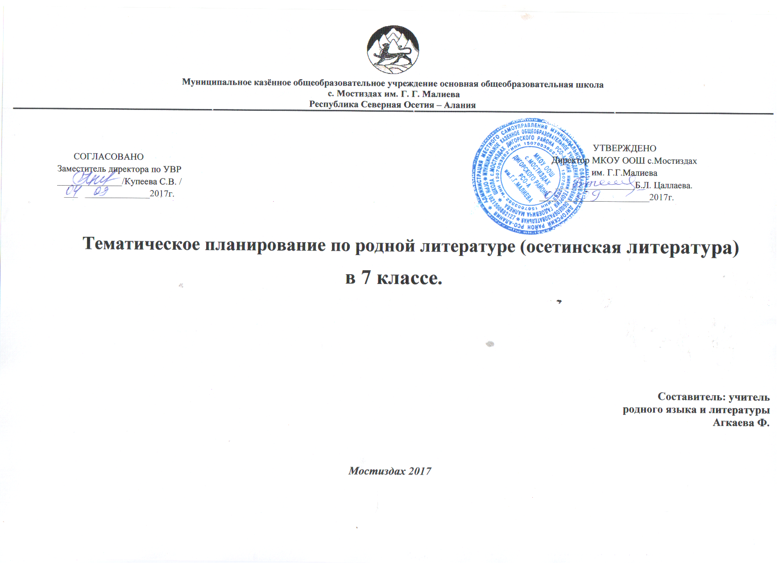
Сæргонд (хай) | Сахæттæ | Уроктæ | Урочы темæ. | Лит-йы теори | Ныхасы рæзт | Фæлхат | Хибарæй каст | Нымæцкъ. пъл.
Разныхас | 1 | 1 | Дзырдаивад æмæ йæ хуызтæ | Цы у фольклор | Мидис дзурын | Нарты кадджытæ | «Нарты кадджытæ» | 1
Нарты эпос. | 3 | 1 | «Батрадз æмæ сохъыр уæйыг Æфсæроны фырт Алæф». | Эпосы тыххæй æмбарынад | Аив каст. Мидис дзурын. | Нарты кадджытæ | «Нарты кадджытæ» | 2
 |  | 1 | «Сослан-тыхагур» |  | Сосланы  фæлгонц кадæджы. |  |  | 3
 |  | 1 | «Фæндыр куыд фæзынд» |  | Фæндыр-адæмы фарн æмæ аивадон символ | Нарты кадджытæ | Сырдоны хабæрттæ | 4
Таурæгътæ.  Фӕсурокты каст  Аив лит-рӕ |  | 1 | Кодзырты Таймураз. Таурæгъы конфликт | историон таурæгъ | Ирон мады æгъдау. |  | Таймуразы зарæг. | 5
 |  | 1 | Ларс æмæ Хуха. |  | Æфсымæрты лæгдзинад. |  | Цæлыккаты А. куыст адæмон сфæлдыстадыл. | 6
 | 1  1 | 3  1  1 | Санаты Уари. «Бæтæйы фырттæ».  Нарты кадджытӕ | Фольклорон æмæ литературон таурæгъ | Будзи æмæ Аслæмбеджы фæлгонц. |  | Бæтæйы фыртты зарæг. | 7,8.9  10,  11
Хетæгкаты Къоста | 5 | 1 | Къостайы цард æмæ сфæлдыстад. |  | Наизусть | Къостайы æмдз-тæ | «Ирон фæндыр». | 12
 |  | 1 | « Хъуыбады» | Пейзаж. Уацмысы композици |  |  |  | 13
 |  | 1  1 | «Ныфс», «Æнæ хай», «Тæху-ды», «Лермонтовы цырты  цур». |  | Наизусть. Аив каст. | «Ирон фæндыр» | Къостайы уырыс-саг æмдз-тæ.М.Ю. Лер-монтовы цырты раз. | 14  15
 |  | 1 | «Всати» |  |  |  |  | 16
Фæлхат | 1 | 1 | Викторинæ: «Куыд зонын Къостайы поэзи». |  |  |  |  | 17
Дз.Н.Р. | 1 | 1 | « Хъуыбадыйы фæлгонц». |  |  |  |  | 18
Гæдиаты Секъа | 2 | 1 | Гæдиаты Секъайы цард æмæ сфæлдыстад. |  | Скъуыддзаг аив кæсын. |  |  | 19
 |  | 1 | «Арагуийы Ерыстау æлдар» | Таурæгъон ны-хас æмæ-æрфыст. | Аив каст. Æлдары фæлгонц. |  | Секъайы радзырдтæ «Саударæг ус». | 20
Фæсурокты каст | 1 | 1 | Секъайы радзырдтæ «Саударæг ус». |  |  |  |  | 21
Ныхасы рæзт. | 2 | 2 | Секъайы радзырдтæй скъуыддзагæй изложени ныффыссын. |  |  |  |  | 22-23
Тугъанты Батырбег | 1 | 1 | Бæхдавæг |  | Уацмысы гумма-нистон хъуыдытæ |  |  | 24
Гаглойты Рутен | 1 | 1 | Цард. |  | Æнæнысан цард- фыдзæрдæгæнæг. |  |  | 25
Коцойты Арсен. | 3 | 1 | Арсены цард æмæ сфæлдыстад. |  |  | «Саломи» «Цуанонтæ». |  | 26
 |  | 1 | «Дадолты мæт». | Юморы тых-хæй æмбарынад. | Аив каст Сюжет. |  | Арсены радзырдтæ. «Фынддæс азы». | 27
 |  | 1 | «Гæдыйы къах цыбыр у». |  |  |  |  | 28
Гæдиаты Цомахъ. | 2 | 1 | Цомахъы цард æмæ сфæлдыстад. «Фæндон». | Æмдзæвгæйы композици. | Аив каст. | Цомахъы радзырд «Царды уæз». |  | 29
 |  | 1 | «Хуры тын», «Бæлон», «Ме' фсымæрмæ». | Абарстытæ | Наизусть |  |  | 30
Нигер (Дзанайты Иван). | 2 | 1 | Нигеры цард æмæ сфæлдыстад. | Поэмæ. | Аив каст. Фæлгон-цты харак-тæ. |  | Нигеры æмдз-тæ. | 31
 |  | 1 | «Бадилон симд». | Поэмæ. | Аив каст. Фæлгон-цты харак-тæ. |  |  | 32
Хъ.Созы-рыхъо. | 2 | 1 | «Тотрадзы зарæг». | Поэмæ. | Хуымæтæг ирон лæджы сгуыхт. |  |  | 33
 |  | 1 | «Муссæйы скъола». |  | Хæрзгæнæг адæймаджы амонд. |  |  | 34
Хъамбердиаты Мысост. | 1 | 1 | Мысосты цардвæндаг «Чызгимæ ныхас», «Æхсæвæддæ». | Лирикæ. | Аив каст. Наизусть. |  |  | 35
Малиты Геуæрги. | 1  1 | 1  1 | «Дзирасгæ». | Метафорæ | Æрфыст саразын, æрдз-царды бындур. |  |  | 36
Дзесты Куыдзæг. | 2 | 1 | Куыдзæджы цард æмæ сфæлдыстад. |  |  |  |  | 37
 |  | 1 | «Хорхæссæг». | Пейзаж. | Аив каст. Мидис дзурын. |  |  | 38
Фæрнион Къоста. | 2 | 2 | Фæрнионы цардæрфыст. «Хъæбатыр Цæргæс». |  | Дзæрæхохты Х.М. сгуыхтытæ. |  | Нафи «Æртындæс коммунары». | 39-40
Мамсыраты Дæбе. | 2 | 1 | Дæбейы цард æмæ сфæлдыстад. |  |  |  |  | 41
 |  | 1 | «Цыт». | Литер-он хъайтар. | Цола æмæ Дзынгайы фæлгонц. | Дæбе. «Фыццаг къахдзæф». |  | 42
Кочысаты Мухарбег. | 2 | 1  1 | «Мӕ хӕс, Фӕстаг салам».  «Хъама», «Адæмы маст». | Рифмæ. | Поэты ныфс æмæ оптимизм. |  |  | 43-44
Калоты Хазби. | 1 | 1 | «Кард», «Фæстаг салам». |  | Наизусть | Хæстон поэзи. |  | 45
Фæсурокты каст.  Джимиты Геуæрги | 1 | 1 | «Сау мигъ» |  |  |  |  | 46
Фæсурокты каст.  Дзадтиаты Тотырбег. | 1 | 1 | Тотырбеджы цардæй фыст. «Уæлдæфы-ирон чызг». |  | Мидис, сюжет. |  | «Æз тигр дæн». | 47
Гафез (Гаглойты Федыр). | 1 | 1 | Гафезы царды хабæрттæ «Зарæг цæрæнбоныл». | Монолог. | Салдаты фæлгонц. |  | Гафез. «Хæхты чызг». | 48
Дзаболаты Хазби | 1 | 1 | Хазбийы цардæрфыст. «Фашисттæ æхсынц Пушкины». |  |  |  | Хæстон поэзи. | 49
 | 1 | 1 | «Хорзæй баззай, Ир». Хæстон поэзи. |  |  |  |  | 50
Плиты Грис. | 2 | 1  1 | Грисы цард æмæ сфæлдыстад. «Мад».  «Иунӕджы кад». | Лирикæ. | Мады фæлгонц |  | Грис. «Атакæ». | 51-52
Фæсурокты каст. | 1 | 1 | Грис. «Атакæ». |  | Аив каст. Афæлгæст. |  |  | 53
Букуылты Алыкси | 2 | 2 | Алыксийы цардæрфыст. «Æвдадзы хос». |  | Радзырды мидис. |  |  | 54-55
Цæрукъаты Алыксандр. | 1 | 1 | Алыксандры цардæрфыст. «Гъе-уæдæй куы зонын, Фыдыбæстæ, дæу». |  | Аив каст. Æмдз-йы мидис. |  | Алыксандыры æмдз-тæ. | 56
Хъайттаты Сергей | 1 | 1 | «Ирæд». |  | Хистæры бынат бинонты царды. |  | Хъайтаты С. «Сауда-рæг усы маст». | 57
Тетцойты Таймураз. | 1 | 1 | «Мæ Дигори мæйрохс», «Мæ гъæу». |  |  |  |  | 58
Хъайтыхъты Азæмæт | 1 | 1 | «Ус богал» |  |  |  |  | 59
Хъодзаты Æхсар. | 1 | 1 | «Къостайы хæдзар», «Хъæр мæрдтæм» | Символ. |  |  |  | 60
Дзасохты Музафер | 2 | 1 | «Къостайы мидныхас» |  | Зонд-æнамонды хос |  |  | 61
 |  | 1 | «Бæхы цæссыгтæ» |  | Бæх æмæ адæймаджы удхæстæгдзинад |  |  | 62
Малиты Васо. | 1 | 1 | «Скифтæ», «Дыууæ бæласы». | Сидæн |  |  | Темырхъаны С. «Иры истори». | 63
Джыккайты Шамил. | 2 | 1 | «Мад». |  | Мад- царддæттæг |  |  | 64
 |  | 1 | «Дауыт Сосланы хъынцъым». |  |  |  |  | 65
Ходы Камал. | 1 | 1 | «Кæмдæр ирон лæппутæ за-рынц», «Рагон нырыккон зарæг». |  | Ирон зарæг- царды хъæлæс |  |  | 66
Хаджеты Таймураз. | 1 | 1 | «Мæ рох къуым», «Ирыстонмæ». |  | Ирыстоны историон хъысмæт |  |  | 67
Бахыгъд | 1 | 1 |  |  |  |  |  | 68

